ДИДАКТИЧЕСКИЕ МАТЕРИАЛЫ
по работе с типовым личным on-line кабинетом работодателей Курской области

Содержание

1. Общие положения 4
2. Форма предоставления сведений работодателями 5
2.1. Шаблон идентификационной части анкеты 6
2.2. Шаблон основной части анкеты 7
3. Инструкция по заполнению анкеты работодателями 10
3.1. Инструкция по заполнению идентификационной части анкеты 10
3.2. Инструкция по заполнению Раздела I основной части анкеты 11
3.3. Инструкция по заполнению Раздела II основной части анкеты 12

Общие положения
Региональное статистическое обследование (опрос) работодателей проводится с целью получения сведений о текущей структуре рабочих мест и перспективной численности работников предприятий (организаций) всех форм собственности, действующих на территории Курской области.
Данный документ представляет собой руководство по работе с типовым личным online-кабинетом работодателей для сбора данных, соответствующих цели опроса.
Работа с типовым online-кабинетом предусматривает заполнение анкеты работодателями на русском языке.
Отчет заполняется одним или несколькими руководителями предприятия (организации):
- первым руководителем организации (исполняющим обязанности) или его заместителем,
- руководителем кадровой и/или плановой и/или финансово-экономической службы организации, либо сотрудником, компетентным в вопросах управления персоналом.
Информацию следует заносить в формы online-анкеты, характеристика которых приведена во 2-м разделе данного документа.
Для повышения эффективности и результативности дистанционного опроса пользователям предлагается внимательно изучить инструкцию по заполнению анкеты, представленную в 3-м разделе.

Форма предоставления сведений работодателями
Данный раздел документа представляет разработанные формы экспертной online-анкеты для сбора сведений о перспективных потребностях работодателей ключевых отраслей российской экономики в профессиональных кадрах.
Формы предоставления сведений работодателями (далее – Анкеты) представлены двумя типами полей:
- Поля линейной формы,
- Поля табличной формы.
В полях линейной и табличной форм в зависимости от требуемой информации и единиц измерения могут быть указаны как числовые, так и буквенные значения. Содержание соответствующих ячеек указывается:
- Слева для полей с линейной формой,
- Сверху в шапке столбца для полей табличной формы.
В структуре формы экспертной анкеты выделены следующие части:
- Идентификационная часть – предназначена для заполнения данных о респонденте, которые будут в дальнейшем использованы при анализе исследования, сегментации респондентов.
- Основная часть, условно подразделяемая на следующие разделы:
- Раздел I. «Общие сведения о работе предприятия»;
- Раздел II. «Сведения о рабочих местах, предполагаемых к введению».

2.1. Шаблон идентификационной части анкеты
Форма идентификационной части анкеты выглядит следующим образом (Рисунок 1 - Форма идентификационной части анкеты) и подразумевает заполнение работодателями информации, носящий общий характер.
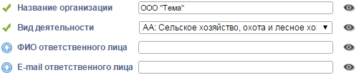
Рисунок1 - Форма идентификационной части анкеты

Поля «Название организации», «Вид деятельности», «Ф.И.О. ответственного лица», «Е-mail ответственного лица» имеют линейную форму и заполняются работодателями самостоятельно в соответствии с инструкцией. Поле «Вид деятельности» заполняется из раскрывающегося списка в соответствии с Общероссийским классификатором видов экономической деятельности (ОКВЭД).

2.2. Шаблон основной части анкеты
Основная часть анкеты представлена в виде таблиц и предназначена для сбора сведений о перспективных потребностях работодателей ключевых отраслей российской экономики в профессиональных кадрах.
Формы Раздела I основной части анкеты предусматривают заполнение работодателями общих сведений о кадровом составе предприятия и выглядят следующим образом (Рисунок 2). Заполнение части полей анкеты (в частности, наименование должностей, профессий, специальностей, направлений подготовки) возможно с использованием поля выбора значения из списка предложенных. При наборе первых нескольких символов в соответствующих ячейках на экране появляется на выбор перечень значений, содержащих эти символы. Из данных значений с помощью курсора выбирается искомое и щелчком мыши фиксируется в ячейке. Ячейки, не снабженные раскрывающимся списком, заполняются посредством простого набора символов. Таблицы, характеризующие разбивку по возрасту и по полу, подразумевают заполнение полей числовыми данными.
Форма Раздела II основной части анкеты подразумевает внесение работодателями сведений о рабочих местах, предполагаемых к введению (Рисунок 3). Содержимое столбцов № 1 (количество предполагаемых к введению новых рабочих мест) и № 4 (предполагаемый месячный доход) имеет числовую структуру (целое неотрицательное число), столбца № 3 – буквенную. Данные столбца № 2 «Требование к уровню образования соискателей» заполняются из раскрывающегося списка (высшее образование, специальности среднего профессионального образования, профессии среднего профессионального образования, без профессионального образования).

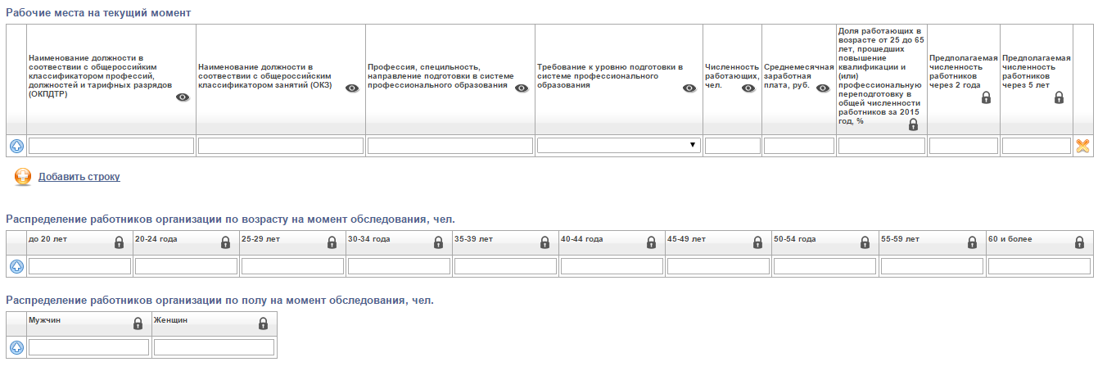
Рисунок 2 – Формы Раздела I основной части анкеты. Общие сведения о работе предприятия

Рисунок 3 – Форма Раздела II основной части анкеты. Рабочие места, предполагаемые к введению.

Инструкция по заполнению анкеты работодателями
В этом разделе документа представлена инструкция по заполнению анкеты для сбора сведений о перспективных потребностях работодателей экономики Курской области в профессиональных кадрах.
Инструкция по заполнению анкеты работодателей в личном кабинете разработана в соответствии со следующей структурой:
- Инструкция по заполнению идентификационной части анкеты,
- Инструкция по заполнению основной части анкеты:
- Инструкция по заполнению Раздела I
- Инструкция по заполнению Раздела II.
Заполнять все разделы следует последовательно.
Перед заполнением основной части анкеты в случае, если респондент не ориентируется в общепринятых российских классификаторах, респонденту рекомендуется обратиться к ним для успешного и грамотного заполнения анкеты. Ссылки на классификаторы приведены в качестве справочной информации в личных online-кабинетах работодателей.

3.1. Инструкция по заполнению идентификационной части анкеты
В идентификационной части анкеты респонденту (работодателю) необходимо указать:
- Название организации (территориального подразделения).
Необходимо обратить внимание на то, что в строке нужно указывать полное наименование предприятия (так, как оно зарегистрировано);
Например, ООО «Доступные бизнес-технологии».
- Вид деятельности.
В данное поле заносится код основного вида деятельности предприятия. Обратите внимание! Сначала указывается код ОКВЭД, а затем через двоеточие и пробел формулировка названия вида деятельности.
Например, AA: Сельское хозяйство, охота и лесное хозяйство.
Завершают идентификационную часть анкеты поля, относящиеся к заполняющему лицу.
- ФИО ответственного лица.
Респондент экспертной анкеты указывает свою фамилию, имя, отчество в качестве представителя работодателя и ответственного исполнителя за заполнение анкеты.
Например, Иванов Иван Иванович.
- E-mail ответственного лица.
Необходимо указать адрес электронной почты для обратной связи (в случае необходимости уточнения данных, заполненных работодателями в анкете).
Например, 8-000-000-00-00, Ivanov@net.ru

3.2. Инструкция по заполнению Раздела I основной части анкеты
Чтобы правильно заполнить Раздел I «Общие сведения о работе предприятия», пользователю необходимо указать:
- Рабочие места на текущий момент (заполняется в соответствии с перечнем должностей, существующих в организации на момент обследования):
- Одно из полей «Наименование должности в соответствии с общероссийским классификатором профессий, должностей и тарифных разрядов (ОКПДТР)/Наименование должности в соответствии с общероссийским классификатором занятий (ОКЗ)/Профессия, специальность, направление подготовки в системе профессионального образования – на выбор заполняющего анкету респондента. Заполняется для всех профессий и должностей, существующих в штатном расписании организации на момент обследования. В перечень не включаются внешние совместители и работники, выполнявшие в предыдущем году работы по договорам гражданско-правового характера;
- Требование к уровню подготовки в системе профессионального образования – выбор из раскрывающегося списка (высшее образование, профессии СПО, специальности СПО). Заполняется в соответствии с критериями приема персонала по соответствующим профессиям, должностям. Требуется отметить тот уровень образования, который необходим для выполнения работ на конкретном рабочем месте, вне зависимости от того, какой уровень образования у работника, занимающего данное рабочее место в настоящее время. Если для одного и того же наименования профессии (должности) требуется разный уровень образования, то необходимо указать его для каждой из профессий.
- Численность работающих, чел. – целое неотрицательное число. Графа должна содержать сведения о среднесписочной численности работников на установленный (единый для всех) момент времени в зависимости от сроков проведения опроса для каждой из указанных должностей.
- Среднемесячная заработная плата, руб. – целое неотрицательное число; рассчитывается как отношение суммы выплат, начисленных работникам указанной профессии за предыдущий год, деленной на 12, к среднесписочной численности этих работников.
- Доля работающих в возрасте от 25 до 65 лет, прошедших повышение квалификации и (или) профессиональную подготовку, в общей численности работников за прошедший год, %; соответствует процентному соотношению количества сотрудников в возрасте от 25 до 65 лет, прошедших повышение квалификации и (или) профессиональную подготовку, к общей численности работников в организации для каждой из указанных должностей.
- Предполагаемая численность работников через 2 года; предполагаемая численность работников через 5 лет - прогноз численности работников на краткосрочную перспективу (с учетом естественного выбытия кадров – выхода на пенсию. Заполняется в соответствии с перспективным планом развития организации, либо по представлениям руководителей о будущем увеличении/снижении/стабилизации численности работников по соответствующим профессиям, должностям к соответствующему году. Предполагаемая численность работающих указывается для каждой из перечисленных должностей.
Обратите внимание: в данном столбце заполняется не дополнительная потребность в кадрах, а общая потребность, необходимая для обеспечения запланированных объемов выпуска. Пустая (незаполненная) ячейка в данной графе свидетельствует о том, что изменения численности работников в соответствующей должности не предвидится.

- Списочную численность работников, в том числе в возрасте (чел.): до 20 лет, 20-29 лет, 30-39 лет, 40-49 лет, 50-59 лет, 60 и более – необходимо ввести числа.
- Списочную численность работников, в том числе (чел.): мужчин, женщин. Обратите внимание, что сумма значений в разбивке численности работников по полу должна совпасть с цифрой, указанной в п. 1. ─ с суммой значений в разбивке численности работников по возрасту!

3.3. Инструкция по заполнению Раздела II основной части анкеты
В Разделе II необходимо ввести данные по численности рабочих мест, предполагаемых к введению. Заполняется для всех новых для организации специальностей (профессий) и должностей, предполагаемых к введению, причем заполняется не наименование должности, а требуемый по предполагаемой к введению должности уровень образования (из раскрывающегося списка) и профессиональная квалификация (см. рис. 3).
Следует указывать предполагаемые к введению должности в перспективе ближайших лет (до 5) – т.е. в пределах временного горизонта планирования на предприятии.
Например:
- Количество предполагаемых к введению новых рабочих мест (число). Графа должна содержать планируемое число рабочих мест (без внешних совместителей) по каждой из новых для организации должностей, предполагаемых к введению к соответствующему году
3
- Требование к уровню образования соискателей (выбор из раскрывающегося списка)
Специальности СПО
- Профессиональная квалификация (указывается квалификация по диплому)
Техник
- Предполагаемый месячный доход (руб.) заполняется для каждой новой должности, предполагаемой к введению. В данной графе указывается сумма среднемесячных выплат в расчете на одного работника при условии полной занятости.
20000.

